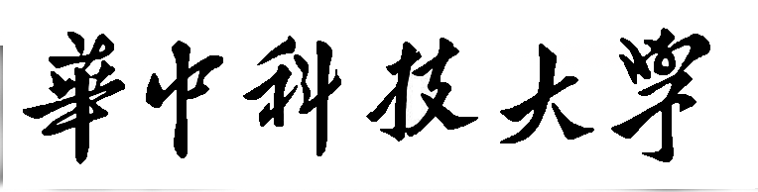

本科生毕业设计（论文）开题报告

题目：基于多目标优化的人工神经网络结构设计

学 号 U201414260

姓 名 王 壮

指 导 教 师 潘林强

院（系）专业 自动化

华中科技大学教务处制

开 题 报 告

基于多目标优化的人工神经网络结构设计

## 课题来源、目的、意义

人工神经网络(Artificial Neural Network,ANN)，是基于生物学中神经网络的基本原理，在理解和抽象了人脑结构和外界刺激响应机制之后，以网络拓扑知识为理论基础，模拟人脑的神经系统对复杂信息的处理机制的一种数学模型。该模型以并行分布的处理能力、高容错性、智能化和自学习等能力为特征，将信息的加工和存储结合在一起，以其独特的知识表示方法和智能化的自适应学习能力，引起各科学领域的关注。他实际上是一个由大量简单元件相互连接而成的复杂网络，具有高度线性化，能够进行复杂的逻辑操作和非线性关系实现的系统。人工神经网络是深度神经网络的基础，网络的拟合能力随着网络的层次增加而增加。然而，过于复杂的网络结构也造成了过拟合以及模型理解困难的问题。

生活中，许多的问题是有多个目标组成的，目标之间可能会存在冲突并相互影响。使多个目标在给定区域同时达到尽可能最佳的优化问题就是多目标优化。多目标优化问题在工程应用等现实问题中非常普遍并且处于非常重要的地位。自20世纪60年代早期以来，多目标优化问题引来了越来越多不同背景研究人员的注意力。因此，解决多目标优化问题具有非常重要的科研价值和实际意义。

一般情况下，多目标优化问题的各个子问题相互矛盾的，一个子目标的改善可能导致其他目标性能降低。这就导致同时是多个目标同时达到最优是不可能的，而只能在它们之间进行协调和折中处理，使各个子目标尽可能的达到最优化。多目标优化与单目标优化的本质区别在于，单目标优化具有唯一解，而多目标的解并不是唯一的，存在一组由众多Pareto最优解组成的最优解集合，集合中的各个元素称为Pareto最优解。

本课题的目的在于借助多目标优化方法同时优化人工神经网络的权值和网络结构，通过剔除部分影响弱的节点，保留强作用节点，防止模型过拟合，同时增强模型的可理解性。

机器学习的本质是一个多目标任务。然而，传统做法不是只使用一个目标作为代价函数就是将多个目标汇总为一个标量代价函数。这主要是因为多数机器学习算法只能处理单个标量代价函数。在过去的十年中，在致力于使用基于Pareto多目标优化算法解决机器学习的问题上取得了巨大的进步，主要是因为使用进化算法和其他基于群体的随机搜索算法的成功。基于Pareto的多目标学习算法与其他算法相比具有更强的解决机器学习中各种类型的标量代价函数的能力，如聚类、特征提取、泛化能力的提高、知识提取和集合生成。不同多目标学习的一个共同的有益方法是可以通过分析有多个Pareto最优解组成Pareto解的集合的前沿来深入了解学习问题。

## 国内外基本研究情况

## 方案论证

（对各种方案进行简单论证说明，并加以比较，简述所选方案，同时简述其优点和困难）

## 设计任务

（按照任务书填写）

## 进度安排

（按照任务书填写）

## 参考文献

（按照任务书填写）

## 主要仪器设备

（列出主要仪器设备，此项也可不写）

注：1. 开题报告及以后各部分单面打印，与首页任务书不同（首页任务书正反两面打印）；

2. 开题报告及论文正每节内序号级别，依次用：一、二、三、……；1.2.3.……；（1）、（2）、（3）、……；①、②、③、……；

3. 开题报告及正文中文字体为宋体，英文字体为Times New Roman，相同级序号的字体大小相同，若用黑体也需要全文统一；

4. 开题报告右下角用“1 2 3 ……”标题页码；论文正文部部分重新从“1 2 3 ……”开始标注页码。